*Отчет по Вычислительной Аэрогидродинамике*

*Студент Герцель И. С. Группа 19350*

*Задание № 3*

*Вариант № 10*

*Условие задачи*

Найти численное решение начально–краевой задачи для двумерного уравнения теплопроводности в единичном квадрате

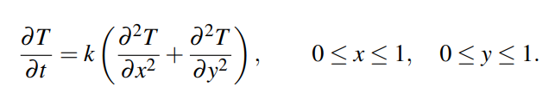

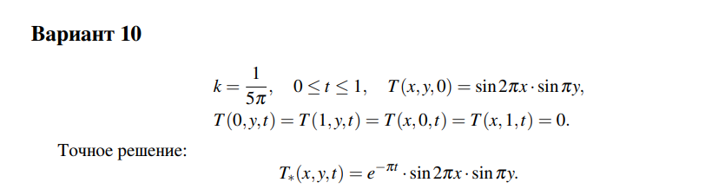

Использована схема стабилизирующей прогонки:

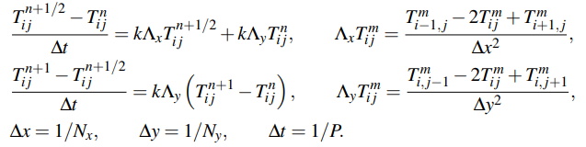

Таким образом изначально необходимо передать количество разбиение по времени и пространству, просчитать соответствующие шаги, а также начальное температурное поле.

Используя граничные условия, решается СЛАУ на промежуточном временном слое в направлении Ох, аналогичный шаг повторяется для направления Оу, однако в конце цикла происходит расчет температурного поля для целого временного слоя.

*Реализация решения*

По условию задания расчет производился на последовательности сеток

